数字电路与逻辑设计实验报告

实验名称 用VHDL设计计数器

班 级 4171090501
学 号 417109070107
姓 名 焦瑞鹏
成 绩

河北地质大学信工学院
- 实验目的
- 掌握计数器的工作原理。
- 掌握计数器的功能表。
- 实验基本内容
使用VHDL设计一个3位计数器，具有低电平有效的异步清0、同步计数的功能。建立测试的波形文件，进行功能仿真验证。
- 实验原理
- 逻辑框图
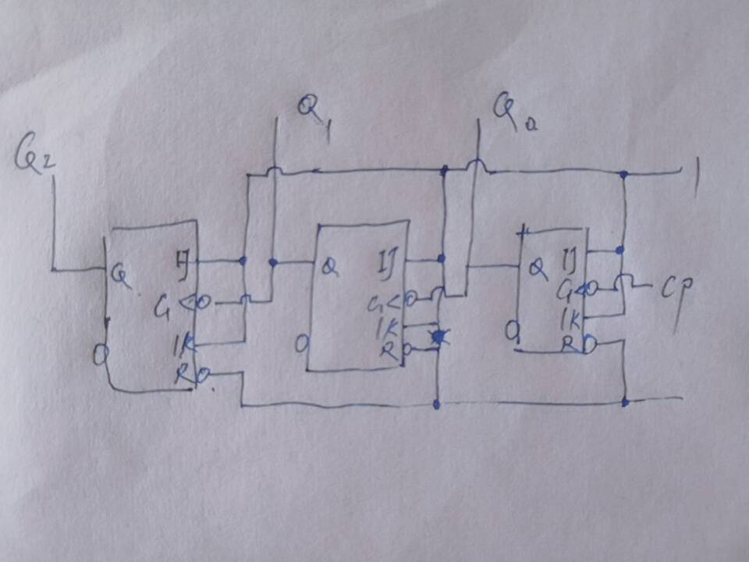
其基本功能是对输入时钟脉冲进行计数。Q0-2分别记录脉冲的周期
- 计数器功能表
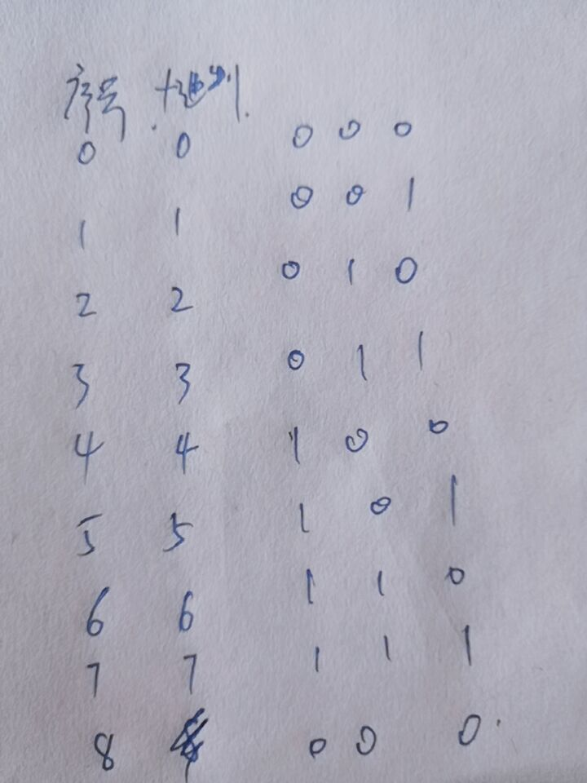
- 程序设计

第一步：
ENTITY jsq IS
PORT(clk,clr_l,ld_l,enp,ent:in std_logic;
d:in unsigned(2 downto 0);
q:out unsigned(2 downto 0);
rco:out std_logic);
END jsq;
第二步：
architecture jsq161 of jsq is
signal iq:unsigned(2 downto 0);
begin
process(clk,ent,enp,clr_l,ld_l,iq)
begin
if clr_l = '0' then
iq<=(others=>'0');
elsif clk'event and clk='0' then
if ld_l ='0' then iq<=d;
elsif(ent and enp)='1' then iq<=iq+1;
end if;
end if;
if(iq=7)and(ent='1')then rco<='1';
else rco<='0';
end if;
q<=iq;
end process;
end jsq161;
- 仿真波形图及说明
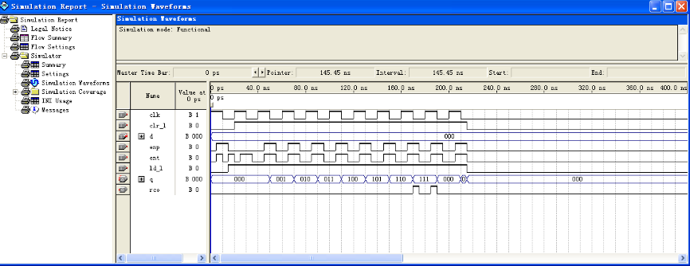
在下降沿有效的时候进行且enp和ent都为1时进行计数
- 实验体会
一方面是清楚3位计数器的最大计数只到7在计数至8时溢出，返回为000。另一方面，在处理下降沿时ent和enp的值的判断要处理好。否则逻辑会出现错误。

